ЕВРАЗИЙСКИЙ СОВЕТ ПО СТАНДАРТИЗАЦИИ, МЕТРОЛОГИИ И СЕРТИФИКАЦИИ
(ЕАСС)
EURO-ASIAN COUNCIL FOR STANDARDIZATION, METROLOGY AND CERTIFICATION
(EASC)
 | М Е Ж Г О С У Д А Р С Т В Е Н Н Ы Й  С Т А Н Д А Р Т | ГОСТ  33709.4–  (проект, RU, окончательная редакция)

КРАНЫ ГРУЗОПОДЪЕМНЫЕ

Термины и определения
Часть 4
Краны стреловые

(ISO 4306-4:2020, NEQ)

Настоящий проект стандарта не подлежит применению
до его принятия

Минск
Евразийский совет по стандартизации, метрологии и сертификации

202
Предисловие
Евразийский совет по стандартизации, метрологии и сертификации (ЕАСС) представляет собой региональное объединение национальных органов по стандартизации государств, входящих в Содружество Независимых Государств. В дальнейшем возможно вступление в ЕАСС национальных органов по стандартизации других государств.
Цели, основные принципы и общие правила проведения работ по межгосударственной стандартизации установлены ГОСТ 1.0 «Межгосударственная система стандартизации. Основные положения» и ГОСТ 1.2 «Межгосударственная система стандартизации. Стандарты межгосударственные, правила и рекомендации по межгосударственной стандартизации. Правила разработки, принятия, обновления и отмены»

Сведения о стандарте

1 РАЗРАБОТАН Акционерным обществом «РАТТЕ» (АО «РАТТЕ»)

2 ВНЕСЕН Федеральным агентством по техническому регулированию и метрологии
3 ПРИНЯТ Евразийским советом по стандартизации, метрологии и сертификации (протокол от № -П)
За принятие проголосовали:
Краткое наименование страны  по МК (ИСО 3166) 004–97 | Код страны  по МК (ИСО 3166) 004–97 | Сокращенное наименование национального органа  по стандартизации

4 Настоящий стандарт разработан с учетом основных нормативных положений международного стандарта ISO 4306-4:2020 «Краны грузоподъемные. Словарь. Часть 4. Стреловые краны» («Cranes - Vocabulary - Part 4: Jib cranes», NEQ)

5 ВВЕДЕН ВПЕРВЫЕ

Информация о введении в действие (прекращении действия) настоящего стандарта и изменений к нему на территории указанных выше государств публикуется в указателях национальных стандартов, издаваемых в этих государствах, а также в сети Интернет на сайтах соответствующих национальных органов по стандартизации.
В случае пересмотра, изменения или отмены настоящего стандарта соответствующая информация будет опубликована на официальном интернет-сайте Межгосударственного совета по стандартизации, метрологии и сертификации в каталоге «Межгосударственные стандарты»
Исключительное право официального опубликования настоящего стандарта на территории указанных выше государств принадлежит национальным органам по стандартизации этих государств

Введение
Настоящий стандарт является четвертой частью серии стандартов «Краны грузоподъемные. Термины и определения» и устанавливает термины и определения в области краностроения с учетом нормативных положений, содержащихся в международном стандарте ISO 4306–4:2020.
Настоящий стандарт устанавливает термины и определения, относящиеся к основным видам стреловых кранов по классификации ГОСТ 33709.1.
Установленные в настоящем стандарте термины расположены в систематизированном порядке, отражающем систему понятий данной области знаний.
Для каждого понятия установлен один стандартизованный термин.
Наличие квадратных скобок в терминологической статье означает, что в нее включены два (три, четыре и т.п.) термина, имеющие общие терминоэлементы.
Приведенные определения можно, при необходимости, изменять, вводя в них производные признаки, раскрывая значения используемых в них терминов, указывая объекты, входящие в объем определяемого понятия.
Изменения не должны нарушать объем и содержание понятий, определенных в настоящем стандарте.
Стандартизованные термины набраны полужирным шрифтом.
К терминам приведены рисунки. Рисунки, иллюстрирующие некоторые определения, приведены только для примера.

МЕЖГОСУДАРСТВЕННЫЙ СТАНДАРТ

КРАНЫ ГРУЗОПОДЪЕМНЫЕ
Термины и определения
Часть 4
Краны стреловые
Cranes. Terms and definitions. Part 4. Jib cranes
_____________________________________________________________
Дата введения – 20 – –

1 Область применения
Настоящий стандарт устанавливает термины и определения понятий в области краностроения и охватывает основные виды стреловых грузоподъемных кранов в дополнение к терминам и их определениям, установленным в ГОСТ 33709.1.
Термины, установленные настоящим стандартом, обязательны для применения во всех видах документации и литературы в области краностроения, входящих в сферу работ по стандартизации и(или) использующих результаты этих работ.
Если в другом действующем межгосударственном стандарте применены термины, отличные от терминов, установленных настоящим стандартом для тех же понятий, то их приведение в соответствие с настоящим стандартом целесообразно осуществлять при очередном обновлении (пересмотре или изменении) другого действующего стандарта. В обоснованных случаях необходимость устранения указанных противоречий может служить основанием для разработки внеочередного изменения другого действующего стандарта.

2 Нормативные ссылки
В настоящем стандарте использована нормативная ссылка на следующий межгосударственный стандарт:
ГОСТ 33709.1 Краны грузоподъемные. Термины и определения. Часть 1. Общие положения
Примечание – При пользовании настоящим стандартом целесообразно проверить действие ссылочных стандартов и классификаторов на официальном интернет-сайте Межгосударственного совета по стандартизации, метрологии и сертификации (www.easc.by) или по указателям национальных стандартов, издаваемым в государствах, указанных в предисловии, или на официальных сайтах соответствующих национальных органов по стандартизации. Если на документ дана недатированная ссылка, то следует использовать документ, действующий на текущий момент, с учетом всех внесенных в него изменений. Если заменен ссылочный документ, на который дана датированная ссылка, то следует использовать указанную версию этого документа. Если после принятия настоящего стандарта в ссылочный документ, на который дана датированная ссылка, внесено изменение, затрагивающее положение, на которое дана ссылка, то это положение применяется без учета данного изменения. Если ссылочный документ отменен без замены, то положение, в котором дана ссылка на него, применяется в части, не затрагивающей эту ссылку.

3 Термины и определения1)
1 портальный (полупортальный) кран с прямой стрелой: Портальный (полупортальный) поворотный кран со стрелой, закрепленной на передней части поворотной платформы с грузозахватным органом, подвешенным на ее внешнем конце, при этом грузозахватное устройство может перемещаться по траектории, близкой к горизонтали, путем компенсации длины грузового каната при изменении вылета стрелы
Примечание – См. рисунки 1, 5, 7.
2 портальный [полупортальный] кран с шарнирно-сочлененным стреловым устройством: Портальный (полупортальный) поворотный кран со стреловым оборудованием, состоящим из стрелы, жесткой или гибкой оттяжки и хобота, геометрические размеры которых обеспечивают перемещение грузозахватного органа, закрепленного на подъемном средстве на передней части хобота, по траектории, близкой к горизонтали, при изменении вылета стрелы.
Примечание – См. рисунки 2, 3, 4, 6.
3 портальный [полупортальный] кран с поворотной колонной: Портальный (полупортальный) кран, поворотная часть которого вращается вместе с колонной.
Примечание – См. рисунки 1, 6.
4 портальный [полупортальный] кран на неповоротной колонне: Портальный (полупортальный) кран, поворотная часть которого установлена на опорно-поворотном устройстве и вращается вокруг неподвижной колонны.
Примечание – См. рисунки 2, 4, 5.
5 портальный [полупортальный] кран типа «кенгуру»: Портальный (полупортальный) грейферный кран, оснащенный бункером и конвейерами для перевалки сыпучих грузов.
Примечание – См. рисунок 3.
6 контейнерный портальный [полупортальный] кран: Портальный (полупортальный) кран, оснащенный спредером и предназначенный для перегрузки контейнеров.
Примечание – См. рисунок 4.
7 портальный [полупортальный] кран многоцелевого назначения: Портальный (полупортальный) кран, конструкция которого предусматривает оснащение различными грузозахватными органами.
Примечание – См. рисунок 5.
8 портальный [полупортальный] доковый кран: Портальный (полупортальный) кран, специально предназначенный для проведения монтажных работ в судовых доках судостроительных и судоремонтных заводов, оснащенный механизмом подъема, обеспечивающим минимальные посадочные скорости и высокую точность позиционирования груза.
9 портальный [полупортальный] монтажный кран: Портальный (полупортальный) кран, предназначенный для длительного проведения монтажных и строительных работ с тяжелыми штучными грузами, оснащенный механизмом подъема, обеспечивающим минимальные посадочные скорости и высокую точность позиционирования груза.
10 портальный манипулятор (баланс-кран): Портальный (полупортальный) кран с жестким подвесом грузозахватного органа, как правило, с гидравлическим приводом механизмов, оборудованный стреловым устройством по типу погрузочного крана, обеспечивающим непрерывное уравновешивание противовесом полной массы металлоконструкции стрелового устройства крана и, как минимум, половины рабочей нагрузки во всех положениях.
Примечание – См. рисунок 7.
11 высокомачтовый кран: Стреловой кран на неповоротной колонне, нижняя точка шарнира стрелы которого расположена на башенной опоре (мачте), шарнирно закрепленной на поворотной платформе, вращающейся на верхней части колонны или непосредственно на ходовом устройстве.
Примечание – См. рисунки 8, 9.
12 вантовый мачтовый кран: Мачтовый кран с закреплением верха мачты посредством канатных оттяжек – вантов.
Примечание – См. рисунок 10.
13 жестконогий мачтовый кран: Мачтовый кран с закреплением верха мачты посредством жестких тяг.
Примечание – См. рисунок 11.
14 мачтовый кран на фундаменте: Мачтовый кран, установленный на фундаменте или иной стационарном основании.
15 А-образный мачтовый кран: Мачтовый кран, установленный на фундаменте или иной стационарном основании, стрела которого может поворачиваться вокруг шарнира в нижней части под управлением тягового каната или других приводных устройств.
Примечание – См. рисунок 12.
16 консольный кран на колонне: Консольный кран, вращающийся на колонне, основание которой прикреплено к фундаменту, либо прикрепленный к колонне, которая может вращаться в подпятнике, размещенном в фундаменте.
Примечание – См. рисунок 13.
17 настенный консольный кран: Консольный кран, прикрепленный к стене, либо перемещающийся по надземному рельсовому крановому пути, закрепленному на стене или иной несущей конструкции.
Примечание – См. рисунок 14.
18 велосипедный кран: Консольный кран на колонне, перемещающийся по рельсовому крановому пути, у которого рельсовые нити находятся в одной вертикальной плоскости, при этом наземная нить является опорной, а надземная нить обеспечивает вертикальное положение колонны.
Примечание – См. рисунок 15.

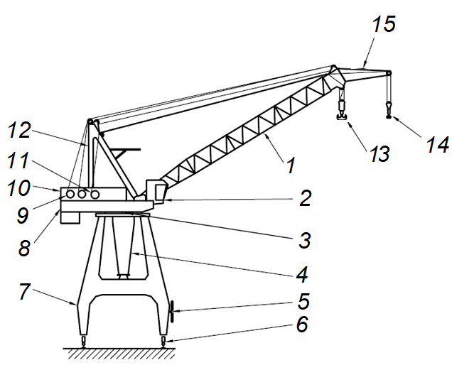
1 – стрела; 2 – кабина; 3 – механизм поворота; 4 – поворотная колонна; 5 – кабельный барабан; 6 – механизм передвижения; 7 – портал; 8 – поворотная платформа; 9 – механизм изменения вылета; 10 – машинное помещение; 11 – механизмы подъема; 12 – А-образная стойка; 13 – крюк главного подъема; 14 – крюк вспомогательного подъема; 15 – гусек
Рисунок 1 – Портальный кран с прямой стрелой на поворотной колонне
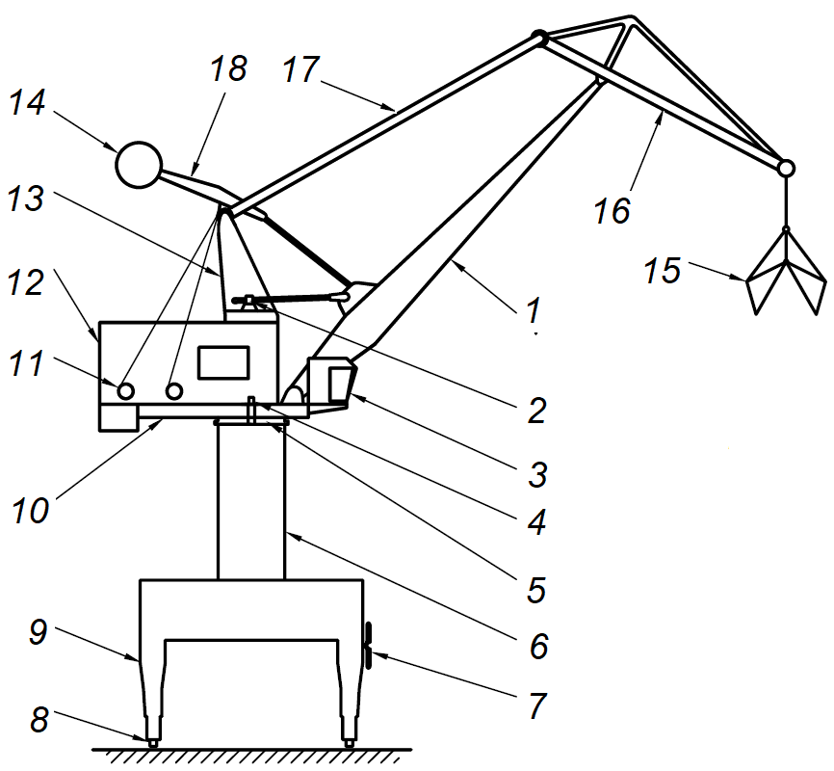
1 – стрела; 2 – механизм изменения вылета; 3 – кабина; 4 – механизм поворота; 5 – опорно-поворотное устройство; 6 – колонна; 7 – кабельный барабан; 8 – механизм передвижения;
9 – портал; 10 – поворотная платформа; 11 – механизмы подъема; 12 – машинное помещение; 13 – А-образная стойка; 14 – подвижный противовес; 15 – грейфер; 16 – хобот; 17 – оттяжка; 18 – коромысло противовеса
Рисунок 2 – Портальный грейферный кран на неповоротной колонне с шарнирно-сочлененным стреловым устройством
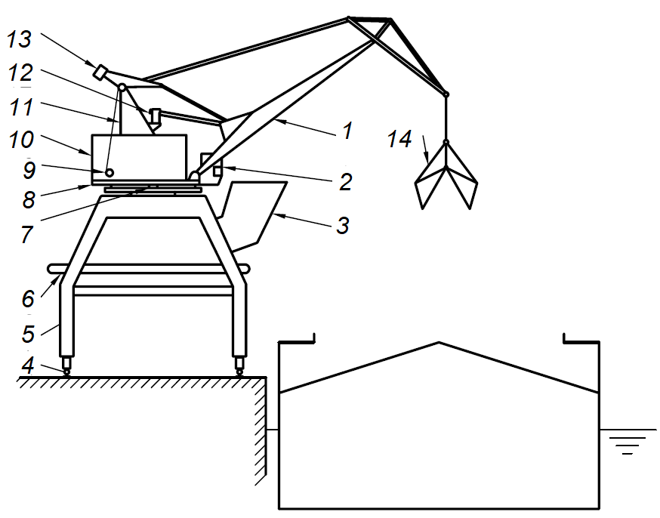
1 – стреловое устройство; 2 – кабина; 3 – бункер; 4 – механизм передвижения; 5 – портал; 6 – ленточный конвейер; 7 – механизм поворота с опорно-поворотным устройством; 8 – поворотная платформа; 9 – механизмы подъема; 10 – машинное помещение; 11 – А-образная стойка; 12 – механизм изменения вылета; 13 – подвижный противовес; 14 – грейфер
Рисунок 3 – Портальный кран типа «кенгуру»
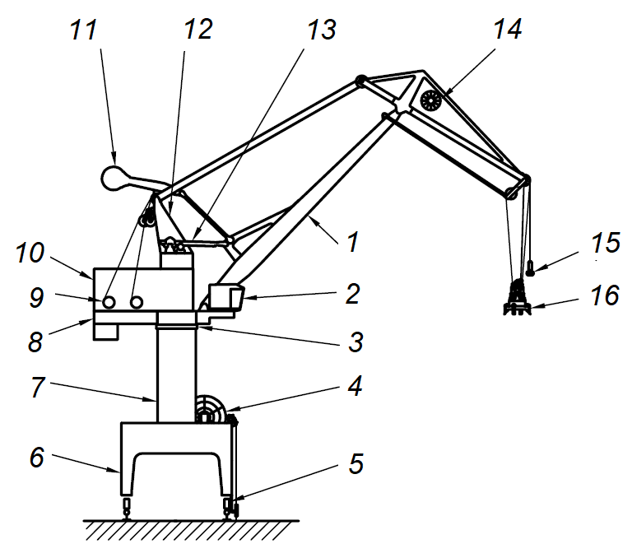
1 – стреловое устройство; 2 – кабина; 3 – механизм поворота с опорно-поворотным устройством; 4 – кабельный барабан; 5 – механизм передвижения; 6 – портал; 7 – колонна; 8 – поворотная платформа; 9 – механизмы подъема; 10 – машинное помещение; 11 – подвижный противовес; 12 – А-образная стойка; 13 – механизм изменения вылета; 14 – кабельный барабан спредера; 15 – крюк вспомогательного подъема; 16 –спредер;
Рисунок 4 – Контейнерный портальный кран
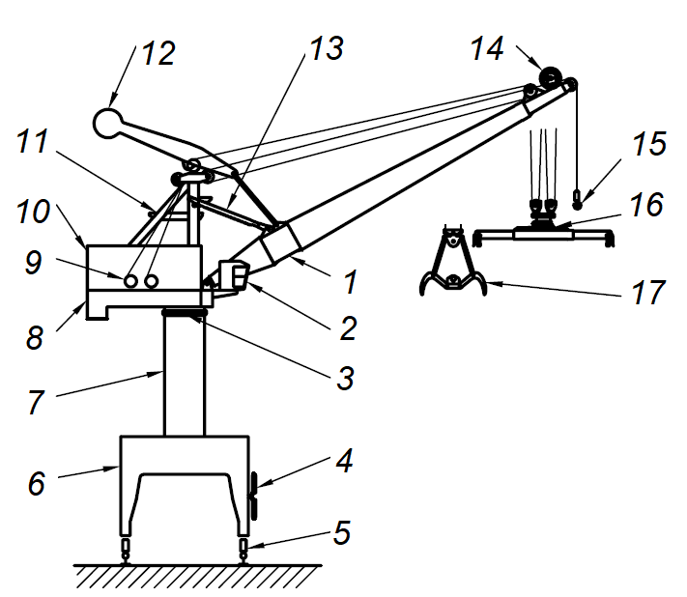
1 – стрела; 2 – кабина; 3 – механизм поворота с опорно-поворотным устройством; 4 – кабельный барабан; 5 – механизм передвижения; 6 – портал; 7 – колонна; 8 – поворотная платформа; 9 – механизмы подъема; 10 – машинное помещение; 11 – А-образная стойка; 12 – подвижный противовес; 13 – механизм изменения вылета; 14 – кабельный барабан грузозахватного органа; 15 – крюк; 16 –спредер; 17 – грейфер
Рисунок 5 – Портальный кран многоцелевого назначения с прямой стрелой
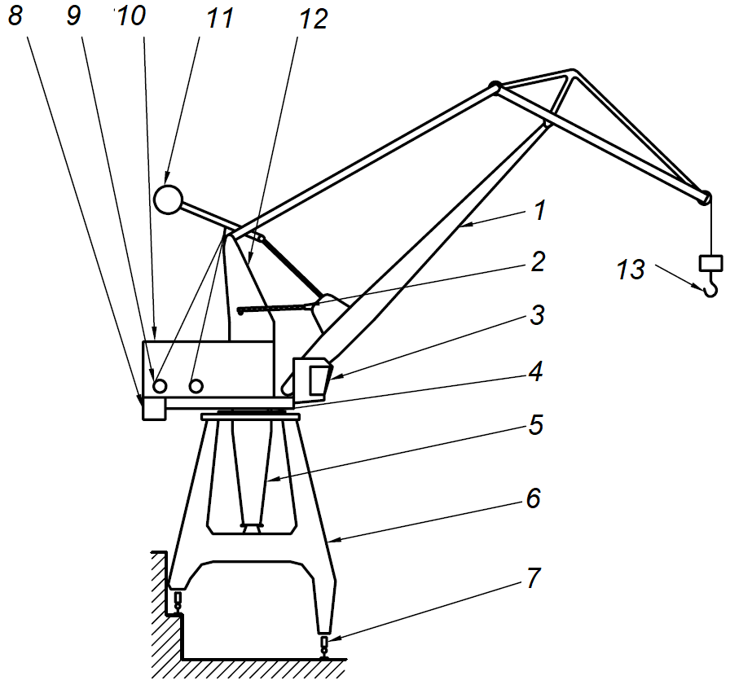
1 – стреловое устройство; 2 – механизм изменения вылета; 3 – кабина; 4 – механизм поворота с опорно-поворотным устройством; 5 – поворотная колонна; 6 – полупортал; 7 – механизм передвижения; 8 – поворотная платформа; 9 – механизмы подъема; 10 – машинное помещение; 11 – подвижный противовес; 12 – А-образная стойка; 13 – крюк
Рисунок 6 – Полупортальный кран с поворотной колонной и шарнирно-сочлененным стреловым устройством
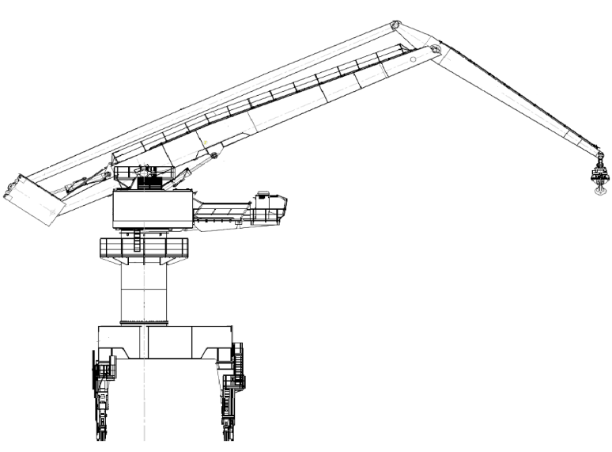
Рисунок 7 – Портальный гидравлический манипулятор
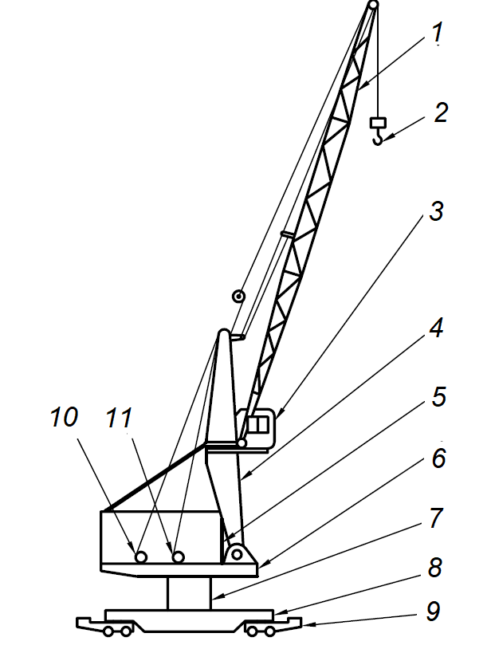
1 – стрела; 2 – крюк; 3 – кабина; 4 – мачта; 5 – машинное помещение; 6 – поворотная платформа; 7 – колонна; 8 – ходовое устройство; 9 – механизм передвижения; 10 – механизм изменения вылета; 11 – механизм подъема
Рисунок 8 – Высокомачтовый кран на рельсовом ходовом устройстве
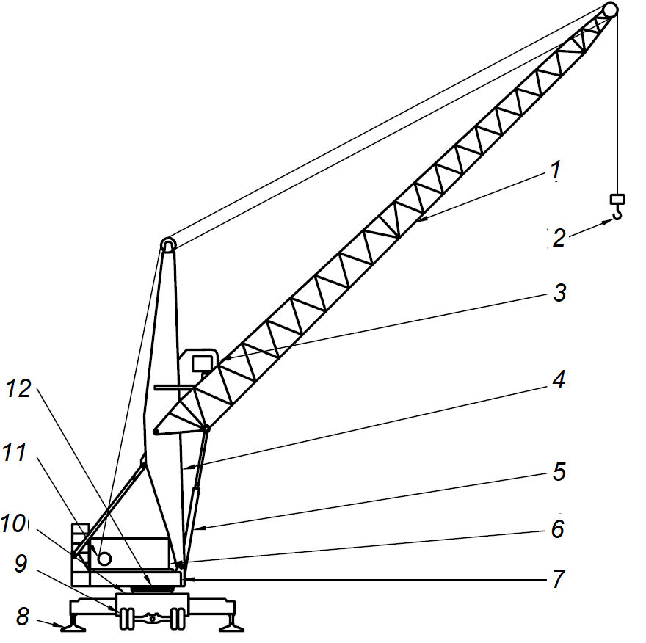
1 – стрела; 2 – крюк; 3 – кабина; 4 – мачта; 5 – механизм изменения вылета; 6 – машинное помещение; 7 – поворотная платформа; 8 – выносные опоры; 9 – механизм передвижения; 10 – ходовое устройство; 11 – механизм подъема; 12 – механизм поворота с опорно-
поворотным устройством
Рисунок 9 – Высокомачтовый кран на пневмоколесном ходовом устройстве
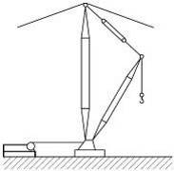
Рисунок 10 – Вантовый мачтовый кран
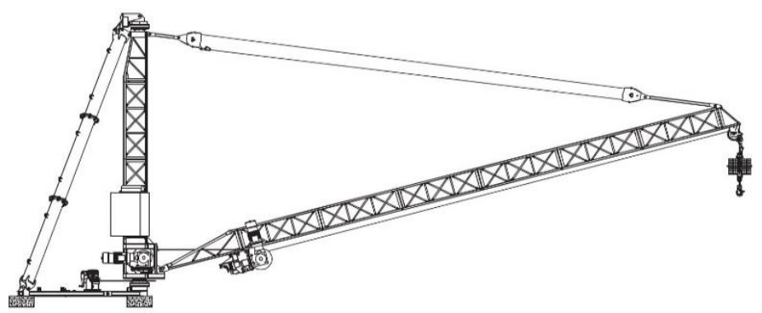
Рисунок 11 – Мачтовый жестконогий кран
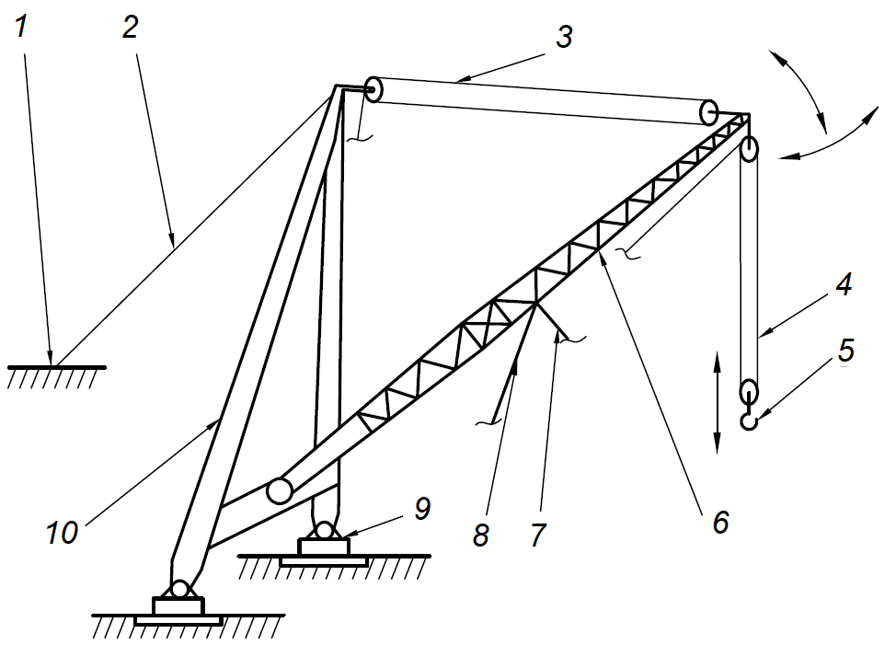
1 – якорь; 2 – якорный канат; 3 – канат подъема стрелы; 4 – подъемный полиспаст; 5 – крюк; 6 – стрела; 7 – левый тяговый канат; 8 – правый тяговый канат; 9 – основание; 10 – А-образная стойка
Рисунок 12 – А-образный мачтовый кран

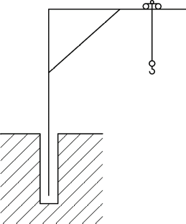
Рисунок 13 – Консольный кран на колонне
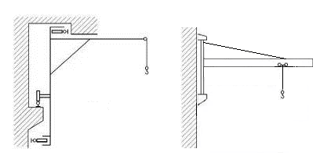
Рисунок 14 – Настенный консольный кран

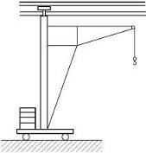
Рисунок 15 – Велосипедный кран
Алфавитный указатель терминов.
баланс-кран | 10
кран велосипедный | 18
кран высокомачтовый | 11
кран консольный настенный | 17
кран консольный на колонне | 16
кран мачтовый А-образный | 15
кран мачтовый вантовый | 12
кран мачтовый жестконогий | 13
кран мачтовый на фундаменте | 14
кран полупортальный доковый | 8
кран полупортальный контейнерный | 6
кран полупортальный многоцелевого назначения | 7
кран полупортальный монтажный | 9
кран полупортальный на неповоротной колонне | 4
кран полупортальный с поворотной колонной | 3
кран полупортальный с прямой стрелой | 1
кран полупортальный с шарнирно-сочлененным стреловым устройством | 2
кран полупортальный типа «кенгуру» | 5
кран портальный доковый | 8
кран портальный контейнерный | 6
кран портальный многоцелевого назначения | 7
кран портальный монтажный | 9
кран портальный на неповоротной колонне | 4
кран портальный с поворотной колонной | 3
кран портальный с прямой стрелой | 1
кран портальный с шарнирно-сочлененным стреловым устройством | 2
кран портальный типа «кенгуру» | 5
манипулятор портальный | 10

________________________________________________________________________________
УДК 621.873:531.2:006.354 МКС 01.040.53 NEQ
Ключевые слова: краны грузоподъемные, стреловые краны, термины, определения
________________________________________________________________________________

1) Наименования отдельных частей кранов приведены в подрисуночных подписях. Отдельные повторяющиеся элементы конструкции на рисунках не показаны.

